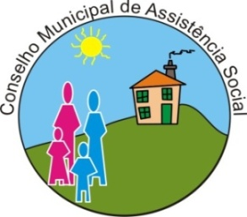

CONSELHO MUNICIPAL DE ASSISTÊNCIA SOCIAL - CMAS

Data: 14 de março de 2024
Horário: 13h30min
Presencial: Secretaria Municipal de Assistência Social
Endereço: Rua Joinville, 2109

PAUTA DA 03ª REUNIÃO ORDINÁRIA

 | 13h30 – 13h45min | Abertura;
 | 13h45min – 14h | Ata;
 | 14h – 14h10min | Expedientes;
 | 14h10 – 14h25min | Comissões: 1) Políticas
 | 14h25min -15h25min | SEMAS – Prestação de Contas Final das Delib. do CEAS/PR:  - Delib 37/2014 - PPAS II - Centro POP - De 01/07/23 a 31/01/24  - Delib 51/2016 - Abordagem - De 01/07/23 a 31/01/24  - Delib 51/2016 - Acolhimento Institucional – De 01/07/23 a 31/01/24
 | 15h25min-15h40min | SEMAS – alteração da proposta de utilização superávit – fonte 1022;
 |  | Outros;
 |  | Informes Gerais;
 |  | Data da Próxima reunião ordinária:

